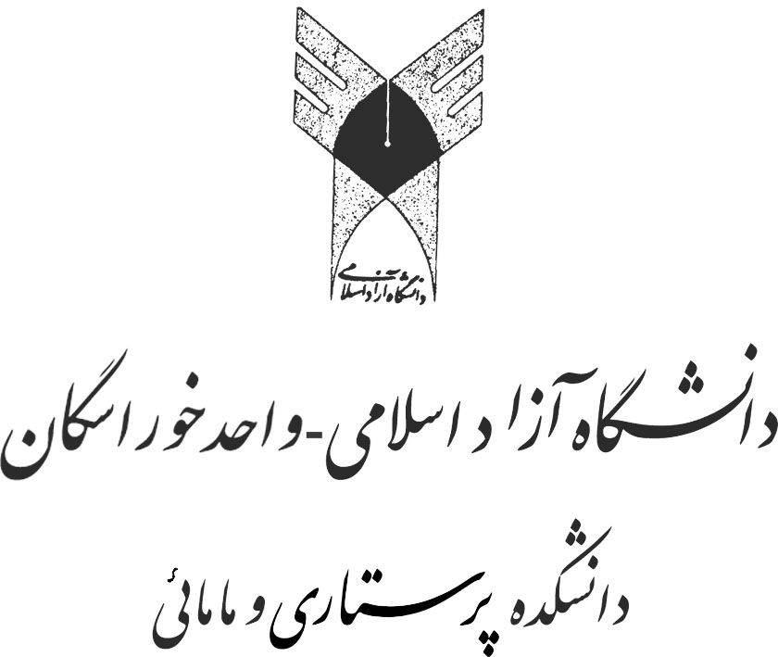

دانشگاه آزاد اسلامی واحد خوراسگان(اصفهان)

دانشکده پرستاری و مامایی

طرح درس :

نیم سال : سال تحصیلی :

نام درس : انگل شناسی نوع درس : پایه واحد: 2 ساعت برگزاری :

محل برگزاری : دانشکده پرستاری ومامایی

رشته : پرستاری ترم :

استاد درس : شهناز بهشتی

**هدف کلی : آشنایی دانشجویان پرستاری و مامایی با طرز زندگی وتکثیرمیکروارگانیسمهای موثر دربیماری وسلامت وشناخت چگونگی از بین بردن انواع میکروبها درشرایط گوناگون به منظور رعایت اصول پیشگیری ازانتقال میکروبها درپرستاری ازبیماران درموقعیتهای مختلف کاری**

**اهداف عینی (رفتاری ) :** برای شناخت بیماری های عفونی میکروبی وکنترل آنها دانشجوبا یستی ازموارد زیر اطلاع حاصل نماید

1. **انواع زندگی انگلی وراههای انتقال انگلها**
2. **بیماری زایی کرم های حلقوی یا سگمانته ͵ نماتودها(آسکاریس- اکسیور-تریکوسفال ) و راههای کنترل آنها**
3. **بیماری زایی کرمهای پهن یا پلاتلمنتها و کرم های نوار ی بند بند یا سستودا (کیست هیداتیک)**
4. **بیماری زایی پروتوزئرها نظیرآمیب ها(هیستولتیکا)تاژک داران دهان دستگاه گوارش واداری تناسلی (ژیاردیا-تریکوموناس)**
5. **بیماری زایی تاژک داران نسجی و خونی(سالک-کالاآزار)**
6. **آشنایی با توکسوپلاسموزیس**
7. **عفونتهای ناشی از بندپایان**
8. **آشنایی با عفونت های قارچی(کاندیدیازیس-درماتوفیت**

روش تدریس : جزوه –کتاب وتوضیحات کافی مطالب درسی از روی کتاب

وسایل کمک آموزشی : پاورپوینت

فعالیت ها و تکالیف دانشجویان : تحقیق وکارکلاسی

نحوه ارزشیابی : کوئیز- میان ترم - پایان ترم – عملی

منابع : ترجمه دکترعمید اطهری 1-parazitology of brown

ترجمه دکترنیستانی 2-parazitology of woge

3 - قارچ شناسی پزشکی تالیف دکترشهلا شادزی